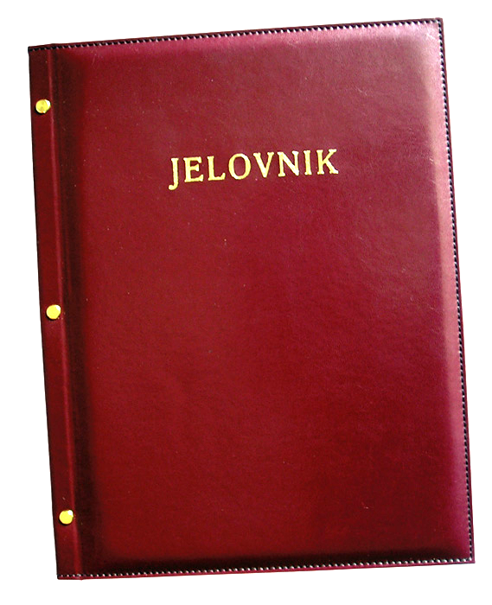
JELOVNIK 28.10.-31.10.2024.
JUTARNJA SMJENA

PONEDJELJAK,28.10. | Kruh, margo, med, kakao
UTORAK,29.10. | Sendvič sa šunkom i sirom, voće
SRIJEDA, 30.10. | Pizza
ČETVRTAK, 31.10. | Kukuruzni roščić, euforija s voćem

DOBAR TEK!

Ravnateljica
Zrinka Šućur, prof.

